ĐỀ CƯƠNG SINH HỌC KHỐI 7

Bài 3 :THỰC HÀNH

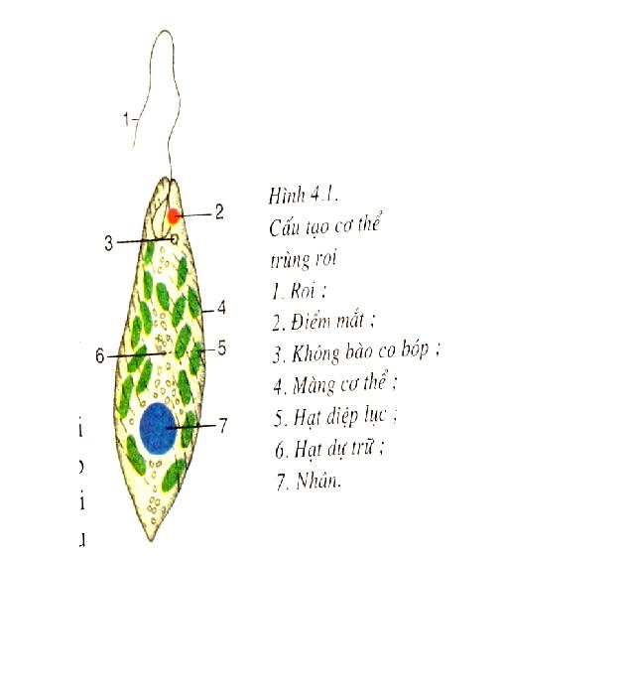
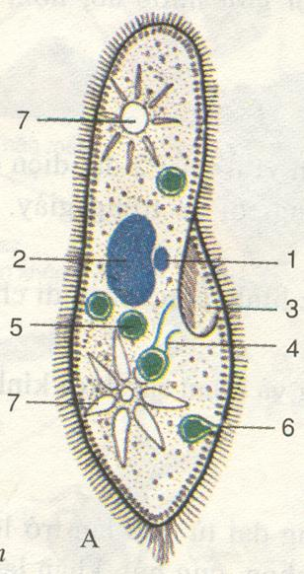

Trùng roi chú thích: 1,2,5,7 Trùng giày chú thích :1,3,7

Bài 06 : TRÙNG KIẾT LỊ VÀ TRÙNG SỐT RÉT
*Vòng đời trùng sốt rét:
Nước bọt của muỗi Máu
Trùng sốt rét Cơ thể người Hồng cầu, kí sinh,sinh sản Nhiều trùng sốt rét mới Phá vỡ hồng cầu Xâm nhập hồng cầu mới
*Giải thích lí do vì sao gây bệnh sốt rét cách ngày(cách nhật)
Vì chu trình sinh sản các cá thể đồng loạt như nhau (cứ 48 tiếng) nên sau khi sinh sản chúng phá huỷ hàng tỉ hồng cầu nên gây ra bệnh sốt rét cách ngày (cách nhật)

Bài 10: ĐẶC ĐIỂM CHUNG VÀ VAI TRÒ
CỦA NGÀNH RUỘT KHOANG
Ngành ruột khoang có vai trò:
- Trong tự nhiên:
+ Tạo vẻ đẹp thiên nhiên.
+ Có ý nghĩa sinh thái đối với biển.
- Đối với đời sống:
+ Làm đồ trang trí, trang sức: San hô.
+ Là nguồn cung cấp nguyên liệu vôi: San hô.
+ Làm thực phẩm có giá trị: Sứa
+ Hóa thạch san hô góp phần nghiên cứu địa chất.
- Tác hại:
+ Một số loài gây độc, ngứa cho người: Sứa
+ Tạo đá ngầm ảnh hưởng đến giao thông.
Bài 11: SÁN LÁ GAN
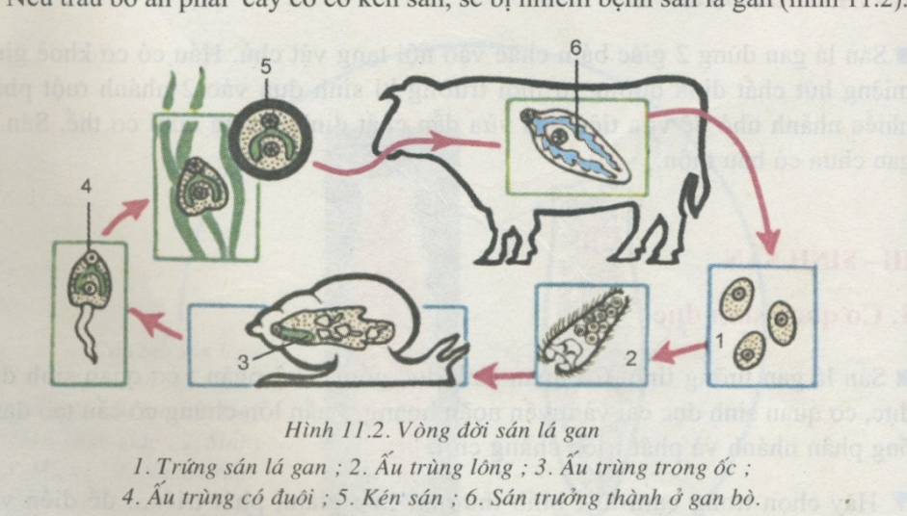
Vòng đời sán lá gan:
gặp nước Kí sinh trong ruột ốc
Trứng sán lá gan Ấu trùng lông Ấu trùng có đuôi

Đứt đuôi

Bám vào cỏ
Sán trưởng thành Trâu bò ăn phải Kén sán
trong gan
Trứng sán không gặp nước dẫn đến trứng hỏng
Ấu trùng nở ra không gặp được cơ thể ốc thích hợp dẫn đến ấu trùng chết
Ốc bị các động vật khác ăn thịt dẫn đến ấu trùng chết
Kén bám vào rau chờ mãi trâu bò không ăn phải dẫn đến kén sẽ chết.
Vì sao trâu bò ở nước ta mắc bệnh sán lá gan nhiều
Vì trâu, bò nước ta sống trong môi trường đất ngập nước có nhiều ốc nhỏ là vật chủ trung gian của sán lá gan. Ngoài ra, trâu bò nước ta uống nước và ăn cỏ ngoài thiên nhiên có nhiều kén sán.
Bài 13: GIUN ĐŨA

Theo phân ra ngoài gặp ẩm
thoáng khí Rau sống,hoa quả
người ăn phải
Trứng giun Ấu trùng trong trứng Ruột non(lần 1)

Giun đũa trưởng thành

Ruột non (lần 2) Gan,tim,phổi Máu
Cắt vòng đời giun đũa ở giai đoạn ấu trùng trong trứng vào ruột non (lần 1)

. Phòng chống:
giữ vệ sinh môi trường, vệ sinh cá nhân khi ăn uống và tẩy giun định kì

Bài 21: ĐẶC ĐIỂM CHUNG VÀ VAI TRÒ

CỦA NGÀNH THÂN MỀM
Các đặc điểm  Đại diện | Nơi sống | Lối sống | Kiểu vỏ đá vôi
Trai sông | Nước ngọt | Vùi lấp | 2 mảnh
Ốc sên | Cạn | Bòchậm chạp | 1 vỏ Xoắn ốc
.Mực | Biển | Bơi nhanh | Tiêu giảm
.

Bài 22: TÔM SÔNG
Bảng1 : Chức năng chính các phần phụ của tôm
TT | Chức năng | Tên các phần phụ
1 | Định hướng phát hiện mồi | 2 mắt kép, 2 đôi râu
2 | Giữ và xử lý mồi | Chân hàm
3 | Bắt mồi và bò | Chân bò
4 | Bơi giữ thăng bằng và ôm trứng | Chân bơi (chân bụng)
5 | Lái và giúp tôm bơi giật lùi | Tấm lái

Bài 25: NHỆN VÀ SỰ ĐA DẠNG LỚP HÌNH NHỆN

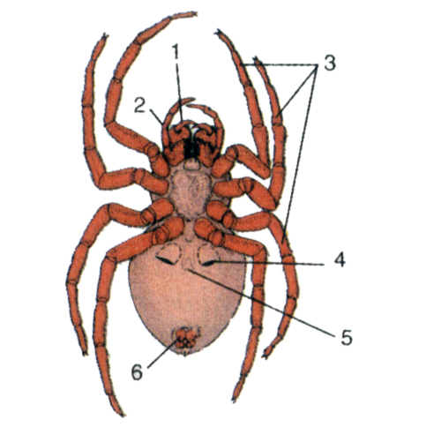
Chú thích vào hình
Tập tính chăng lưới: 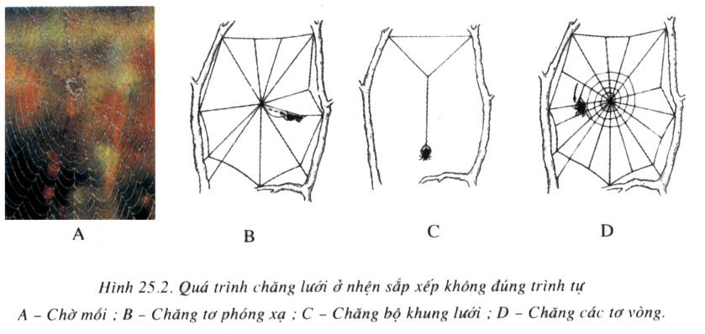

Tập tính bắt mồi :
Nhện ngoạm chặt mồi chích nọc độc
Tiết dịch tiêu hóa vào cơ thể con mồi
Trói chặt mồi rồi treo vào lưới để một thời gian
Nhện hút dịch lỏng ở con mồi

Bài 26 : CHÂU CHẤU

Đặc điểm chungcủa lớp
Sâu bọ có đặc điểm chung như: Cơ thể có 3 phần riêng biệt, đầu có một đôi râu, ngực có 3 đôi chân và 2 đôi cánh, hô hấp bằng ống khí. Hệ thần kinh có hạch não và chuỗi hạch bụng. Chúng ăn thực vật phàm ăn nên có hại.Sinh sản bằng cách đẻ trứng trong đất con non phải trải qua nhiều lần lột xác mới trở thành con trưởng thành.

